南 通 工 贸 技 师 学 院
经 费 开 支 计 划 表

序号 | 物资名称 | 型号及规格 | 单位 | 计划数 | 审批数 | 单价 | 金额 | 备注
1 | 铁屑柜 | 3×1.5×1.5米（3mm厚板子） |  | 1 | 1 |  |  | 底层有漏油水孔、可拉出倒水的托盘、4个大些的能沉重的万向轮，蓝色（需和系部现有的蓝色柜子一致）
2 | 全钢大方锹 | 铲头材质：50号锰钢  硬度：HRC45-50  手柄材质：钢管  全长：约100CM  铲面长：30CM  铲面宽：25CM  握柄宽：约11CM  重量：约1.6KG  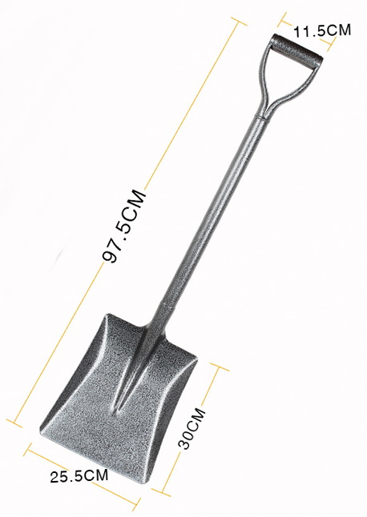 |  | 2 | 2 |  |  | 挖铣床铁屑铁锹
3 | 铁屑耙子 | 耙头长40厘米  耙头宽约13厘米  手柄材质：厚不锈钢管  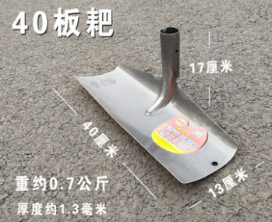 |  | 2 | 2 |  |  | 清理铁屑用
4 | 水桶、杂物货架 | 1.5×0.4×1.8米 |  | 1 | 1 |  |  | 蓝色
5 | 铁屑整理箱 | 0.8×0.5×0.5米 |  | 1 | 1 |  |  | 蓝色
6 | 拖把架 | 5卡架6挂钩 |  | 2 | 2
7 | 海绵拖 |  |  | 4 | 4 |  |  | 吸地上乳化液
合计

